Программа онлайн - тренинга

Современные алгоритмы оказания первой помощи в школе

дата проведения:
29 ноября 2023 г 18.00 до 20.00 (МСК)

Спикер:
Гладкова М.А.
преподаватель первой помощи, инструктор Национального совета по реанимации

Москва, 2023
Раздел 1. ОБЩАЯ ХАРАКТЕРИСТИКА ТРЕНИНГА
Цель: сформировать знания и первичные практические навыки об оказании первой помощи в образовательных организациях.
Для кого тренинг: воспитатели, учителя, педагоги, преподаватели и другие сотрудники образовательных организаций, а также родители.
Актуальность темы тренинга:
Образовательные организации – это всегда места скопления детей и взрослых различных возрастов. Необходимость срочного оказания первой помощи пострадавшему ребенку или взрослому может возникнуть в любой момент – во время занятия, перемены, подвижных игр, обеда и т.д.
На тренинге мы рассмотрим наиболее часто встречающиеся ситуации, требующие оказания первой помощи, а также разберем простые алгоритмы грамотных действий при их развитии.
Практическая значимость: по результатам тренинга его участники получат важнейшую информацию об оказании первой помощи детям и взрослым, а также наглядно смогут познакомиться со способами оказания первой помощи в условиях образовательной организации.
Что необходимо приготовить к тренингу: свободное время и желание узнать о том, как грамотно и просто оказывать помощь взрослым и детям в условиях образовательной организации.

  - Представление спикера тренинга

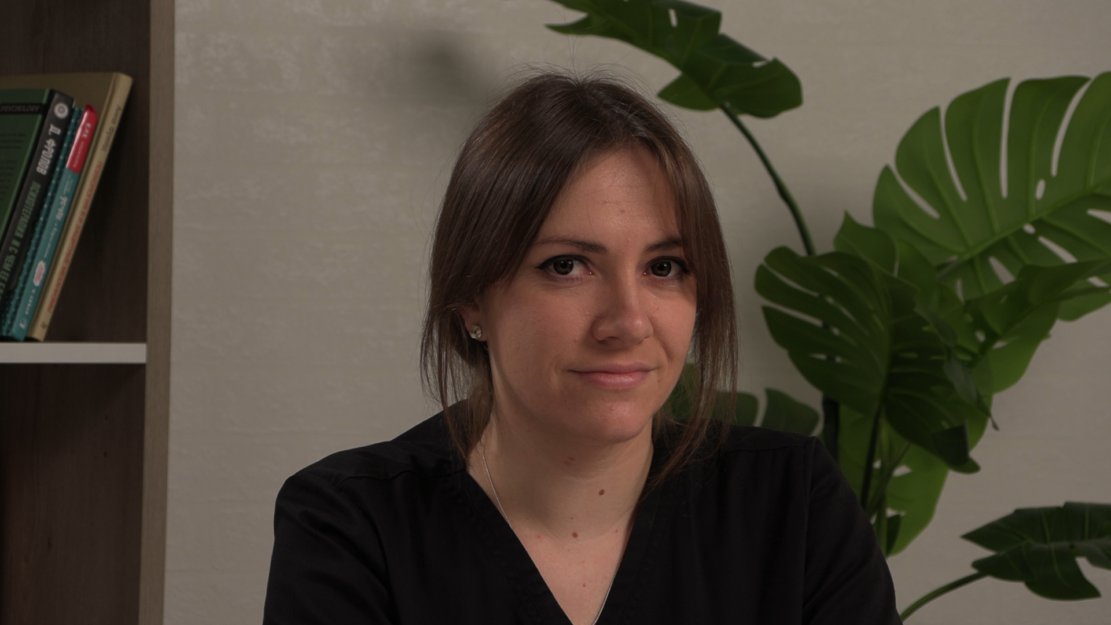
Гладкова Мария Александровна:
Инструктор Национального совета по реанимации, преподаватель первой помощи
- член Общероссийской общественной организации «Российское общество первой помощи»

89996057096
masha.rudickaya@gmail.com

Раздел 2. Содержание тренинга
2.1. Краткое содержание
Продолжительность ~ 2 часа
Тайминг
- Знакомство — 5 минут
- Организационно-правовые аспекты оказания первой помощи в образовательных организациях- 15 минут
- Универсальный Алгоритм оказания первой помощи - 10 минут
- Оказание первой помощи при отсутствии сознания, дыхания и кровообращения- 15 минут
- Первая помощь при закупорке верхних дыхательных путей инородным телом-15 минут
- Оказание первой помощи при наружных кровотечениях - 10 минут
- Оказание первой помощи при травмах - 10 минут
- Первая помощь при других неотложных состояниях-15 минут
- Ответы на вопросы участников — 25 минут

Приложение
Памятка «Наложение кровоостанавливающего жгута»
Для снижения негативного воздействия жгута на конечности его следует накладывать в соответствии со следующими правилами:
1. Жгут следует накладывать только при артериальном кровотечении при ранении плеча или бедра.
2. Жгут необходимо накладывать между раной и сердцем, максимально близко к ране. Если место наложения жгута приходится на среднюю треть плеча и на нижнюю треть бедра, следует наложить жгут выше.
3. Жгут на голое тело накладывать нельзя, только поверх одежды или тканевой (бинтовой) прокладки.
4. Перед наложением жгут следует завести за конечность и растянуть.
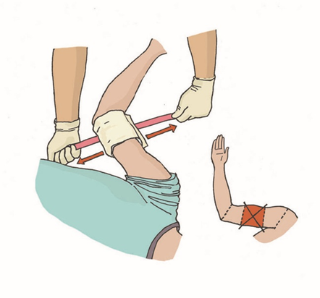
5. Кровотечение останавливается первым (растянутым) туром жгута, все последующие (фиксирующие) туры накладываются так, чтобы каждый последующий тур примерно наполовину перекрывал предыдущий.
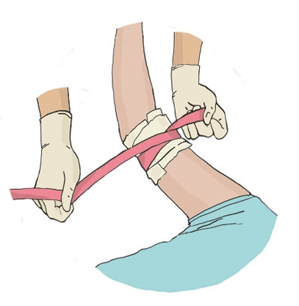

6. Жгут не должен быть закрыт повязкой или одеждой, т.е. должен быть на виду.

7. Точное время наложения жгута следует указать в записке, записку поместить под жгут.
8. Максимальное время нахождения жгута на конечности не должно превышать 60 минут в теплое время года и 30 минут в холодное.
9. После наложения жгута конечность следует иммобилизировать (обездвижить) и термоизолировать (укутать) доступными способами.
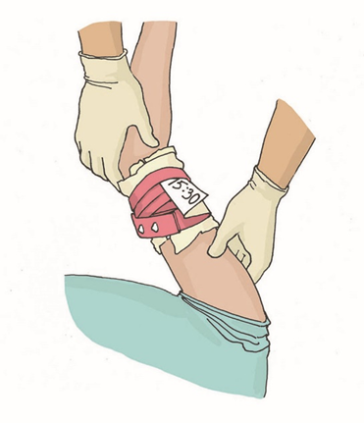(пункт 7,8,9)

10. Если максимальное время наложения жгута истекло, а медицинская помощь недоступна, следует сделать следующее:
а) осуществить пальцевое прижатие артерии выше жгута;
б) снять жгут на 15 минут;
в) по возможности выполнить легкий массаж конечности, на которую был наложен жгут;
г) наложить жгут чуть выше предыдущего места наложения;
д) максимальное время повторного наложения – 15 минут.

Памятка «Устойчивое боковое положение»
Если у пострадавшего отсутствует сознание, но есть самостоятельное дыхание – переместите его в устойчивое боковое положение для предупреждения западения языка и попадания рвотных масс в дыхательные пути.

Шаг 1. Расположите ближнюю руку пострадавшего под прямым углом к его телу.

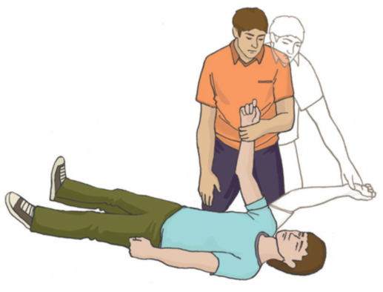

Шаг 2. Дальнюю руку пострадавшего приложите тыльной стороной ладони к противоположной щеке пострадавшего, придерживая ее своей рукой.
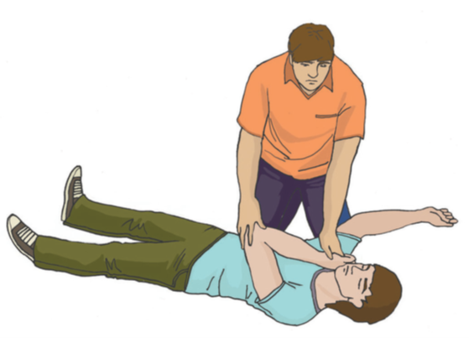

Шаг 3. После этого согните дальнюю от себя ногу пострадавшего в колене, поставьте ее с опорой на стопу, надавите на колено этой ноги на себя (в указанном на рисунке направлении) и поверните пострадавшего.
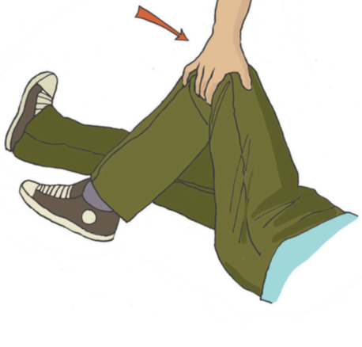
Шаг 4. После поворота пострадавшего набок слегка запрокинуть его голову для открытия дыхательных путей и подтянуть ногу, лежащую сверху, ближе к животу.
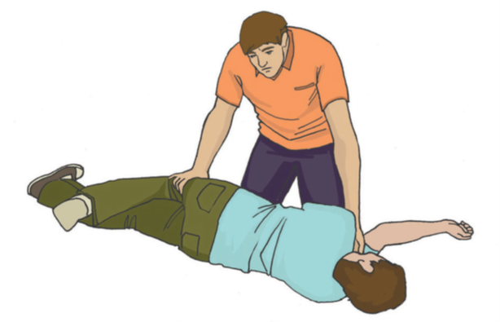
Шаг 5. В результате описанных выше действий пострадавший будет находиться в положении, изображенном на рисунке. Необходимо наблюдать за его состоянием до прибытия бригады скорой медицинской помощи, регулярно оценивая наличие у него дыхания.

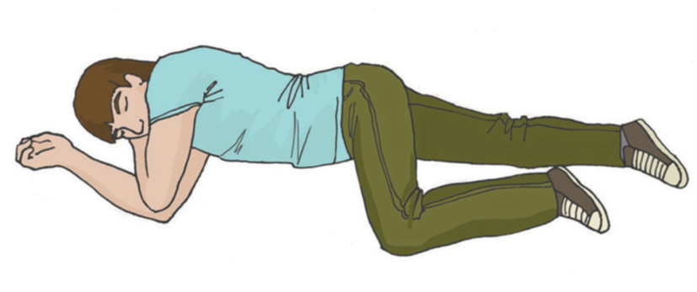

Памятка «Вызов скорой медицинской помощи в школе»
- Учитель должен проверить, нет ли признаков, которые свидетельствуют об угрозе жизни пострадавшего: отсутствие дыхания, интенсивное кровотечение, полная закупорка верхних дыхательных путей инородным телом и т.д.
- Если угроза жизни есть – необходимо незамедлительно вызвать скорую медицинскую помощь и только потом предупредить родителей (При угрозе жизни у врачей есть право на медицинское вмешательство без письменного согласия, если родители ребенка отсутствуют или состояние пациента старше 15 лет не позволяет выразить свою волю (ч. 9 ст. 20 Федерального закона от 21.11.2011 № 323-ФЗ «Об основах охраны здоровья граждан в Российской Федерации», Закон № 323-ФЗ).
- Если жизни ученика ничто не угрожает, учитель должен в первую очередь позвонить родителям и предупредить их о состоянии ребенка. Родители ученика младше 15 лет решают, вызвать скорую, забрать ребенка домой или оставить в школе. В случае вызова скорой они должны приехать и дать добровольное информированное согласие на медицинское вмешательство.
- Ученик старше 15 лет сам вправе принять решение о вызове скорой, так как самостоятельно подписывает письменное согласие на медицинское вмешательство (ст. 20 и 54 Закона № 323-ФЗ, ст. 28 ГК, ст. 64 СК). Его родителей надо просто поставить в известность, в случае отказа от скорой уточнить, что делать.
- Учителя и другие представители школы вправе не сопровождать ученика в больницу. Законодательство не устанавливает этой необходимости, так как педагог не вправе давать согласие на медицинское вмешательство и принимать иные решения. Однако школа может закрепить такое правило в локальных нормативных актах, например, должностных инструкциях и положениях.
- Вызов скорой медицинской помощи производится по телефону 112 (также может осуществляться по телефонам 03, 103, 911 или региональным номерам).

При вызове необходимо обязательно сообщить диспетчеру следующую информацию:
Точный адрес места происшествия
Описать ситуацию, которая произошла
Число пострадавших и их возраст
Сообщить, какая помощь оказывается
Телефонную трубку следуют положить последним, после ответа диспетчера.
